DOCUMENTO TÉCNICO ESTANDARIZADO

Proyecto Modelo No. 4 | Implementación de estrategias para el desarrollo de mercados y el fomento de la cultura exportadora de las MIPYMES en el Departamento del Cauca

Contenido

1. DATOS GENERALES DEL PROYECTO 3
2. ARTICULACIÓN Y CONCORDANCIA DE PLAN DE DESARROLLO DEPARTAMENTAL 3
3. IDENTIFICACIÓN Y DESCRIPCIÓN DEL PROBLEMA 3
3.1. Problema central 3
3.2. Planteamiento de la problemática y situación actual 3
3.3. Árbol de problemas 5
3.4. Magnitud actual de la problemática 5
4. LOCALIZACIÓN 6
4.1. Ubicación Específica 6
5. ANTECEDENTES 7
6. JUSTIFICACIÓN 10
6.1. Contexto nacional 11
6.2. Contexto regional del departamento 13
7. POBLACIÓN AFECTADA Y OBJETIVO 14
7.1. Población afectada 14
7.2. Población objetivo 14
8. OBJETIVOS 15
8.1. Objetivo General 15
8.2. Objetivos Específicos: 15
8.3. Árbol de Objetivos 16
9. ANALISIS DE PARTICIPANTES 16
9.1. Concertación de los participantes. 17
10. ANÁLISIS DE LAS ALTERNATIVAS 18
10.1. Evaluación y selección de la alternativa 19
10.2 Análisis técnico de la alternativa seleccionada 20
11. CADENA DE VALOR 21
12. METODOLOGÍA Y DESARROLLO DE LA ALTERNATIVA SELECCIONADA 22
13. CRONOGRAMA 33
14. ANÁLISIS DE RIESGOS 34

DATOS GENERALES DEL PROYECTO

El proyecto busca implementar estrategias que permitan la internacionalización de productos y servicios generados por las MIPYMES de cada departamento, así como el acceso a mercados y a la generación de una cultura productiva orientada a la exportación en el ecosistema de competitividad e innovación de los departamentos.

ARTICULACIÓN Y CONCORDANCIA DE PLAN DE DESARROLLO

Contribución al Plan Nacional de Desarrollo 2018-2022

PLAN | (2018-2022) Pacto por Colombia, pacto por la equidad
PACTO | II. Pacto por el emprendimiento, la formalización y la productividad: una economía dinámica, incluyente y sostenible que potencie todos nuestros talentos
LÍNEA | 1. Entorno para crecer: formalización, emprendimiento y dinamización empresarial
PROGRAMA | 3502 - Productividad y competitividad de las empresas colombianas

Contribución al Plan Departamental de Desarrollo
PLAN | Plan de Desarrollo Departamento del Cauca: 2020 -2023.
ESTRATEGIA | Dinámica económica e infraestructura
PROGRAMA | Productividad y competitividad de las empresas colombianas.

Recomendación: Actualizar las referencias a planes de desarrollo de acuerdo con los cambios de gobierno nacional y territorial.

IDENTIFICACIÓN Y DESCRIPCIÓN DEL PROBLEMA

Problema central
Deficientes instrumentos para el acceso a mercados internacionales que promuevan una cultura exportadora en MIPYMES.

Planteamiento de la problemática y situación actual

Las micro, pequeñas y medianas empresas (MiPymes) colombianas, como en los demás países de América Latina, se han visto afectados por la apertura de los mercados, los acuerdos comerciales y otras formas de cooperación internacional, principalmente porque carecen de información sobre los determinantes y limitaciones para aprovechar o maximizar su ventaja comparativa y mucho menos desarrollar una ventaja competitiva que los haga atractivos para los países extranjeros. Además, no cuentan con la preparación necesaria para cumplir con los altos estándares del mercado internacional y desconocen los trámites para el proceso de exportación haciendo difícil integrarse en un ecosistema empresarial eficiente. Adicionalmente, se requiere acelerar la transformación tecnológica para facilitar el control y trámites en los procesos de exportación a países desarrollados.

Por lo tanto, se enfrentan al gran desafío de superar las barreras para expandir sus productos en el exterior, dado que en los últimos años se han visto bastante afectadas por los acontecimientos que ocurren a nivel internacional. Ejemplo de ello es el efecto que tiene la crisis humanitaria en Ucrania, que tiene injerencias en la economía mundial, especialmente en los precios internacionales de la energía y los alimentos. En el caso de Colombia, esto repercute en las importaciones al generar un aumento en el costo de los insumos para la producción de las MiPymes elevando los precios de los productos tanto para el mercado interno como para la exportación, y esto ocasiona que el país se vuelva menos competitivo.

Esta situación ha puesto en riesgo a las MiPymes exportadoras colombianas ya que presentan pérdidas de competitividad en los eslabones del sector productivo en los escenarios internacionales y baja diversificación de sus productos, aumentando la dependencia por los compradores nacionales. Según el Ministerio de Comercio, Industria, y Turismo entre 2018 y el 2020 las MiPymes representan el 18% de las exportaciones promedio totales en Colombia, este es un porcentaje muy bajo para el gran número de MiPymes que hay en el país debido al difícil acceso que presentan las empresas para insertarse en el mercado internacional.

El Ministerio de Comercio, Industria y Turismo generó diferentes entidades vinculadas, como ProColombia con el programa “Fábricas de Internacionalización”, para aumentar las exportaciones no minero energéticas, fomentar la cultura exportadora y ampliar el tejido exportador. En estos programas se ha identificado la importancia de que las MiPymes accedan al mercado internacional pues constituyen el grueso del tejido empresarial.

En 2019 en el Cauca se reportaron 26.275 unidades productivas, entre matrículas y renovaciones, evidenciando un incremento de 0,29% respecto al año 2017 siendo las principales: 22.896 personas naturales, 2.683 asociaciones y fundaciones, 2.675 Sociedades por Acciones Simplificadas - SAS, 385 sociedades limitadas y 323 cooperativas. Gran parte de este tejido empresarial durante los años 2017 a 2019 se configura en actividades económicas medido en unidades productivas así: Industrias manufactureras 6.839; explotación de minas y canteras 324; alojamiento y servicios de comida 9.362. Pese a que el auge de las grandes firmas ha sido un pilar significativo para dar impulso a la economía del Cauca, el contexto muestra que la inversión y el flujo de la dinámica económica del departamento se basa principalmente en firmas con mercados pequeños que aún no logran potencializar las ventajas comparativas que posee la región (PDD; 2020-2023).

Árbol de problemas

Se presenta a continuación el esquema que ilustra la problemática, necesidad u oportunidad que se busca atender con la propuesta, así como sus causas y consecuencias:

Efectos indirectos | Alta dependencia de las MIPYMES de compradores nacionales en la compra de productos | Baja reactivación económica MIPYMES
Efectos directos | Baja diversificación y cantidad de exportaciones a mercados internacionales | Baja competitividad en eslabones del sector productivo en los escenarios internacionales
Problema central | Deficientes instrumentos para el acceso a mercados internacionales que promuevan una cultura exportadora en MIPYMES.
Causas directas | Insuficiente información sobre determinantes y limitaciones para la exportación de productos competitivos | Bajas capacidades en la gestión empresarial de una cultura exportadora que promueva la oferta exportable del departamento
Causas indirectas | Débil diagnóstico de las barreras de acceso a mercados internacionales y empresas exportadoras o potenciales en el departamento | Ausencia de planes de negocio competitivos y productivos

Magnitud actual de la problemática

Las exportaciones de la Región Pacífico representaron en promedio 5,9% de las exportaciones nacionales entre 2013 y 2021. Las exportaciones de la región cayeron 2,7% entre 2020 y 2021. A julio de 2022, el Pacífico tuvo menores niveles de participación, con una disminución del 19,6% en las exportaciones respecto al mismo periodo del año anterior (MinCIT; perfiles económicos regionales, 2022). Las exportaciones de la región cayeron 2,7% entre 2020 y 2021.

En este sentido, y haciendo un zoom para el departamento del Cauca, las exportaciones representaron en promedio 0,7% de las exportaciones nacionales entre 2012 y 2021. Las exportaciones del departamento disminuyeron 14,5% entre 2020 y 2021. A julio de 2022, este comportamiento continúa al disminuir 4,9% respecto al mismo periodo del año anterior (MinCIT; perfiles económicos regionales, 2022). El mayor porcentaje de exportación se concentró en productos agroindustriales y agropecuarios.

LOCALIZACIÓN

Región Pacífico. Departamento del Cauca

Se seleccionó para efecto del proyecto modelo, el departamento del Cauca, teniendo en cuenta que constituye un reto para el desarrollo y la competitividad del departamento impulsar y consolidar el crecimiento económico mediante estrategias que fortalezcan la capacidad productiva y competitiva del tejido empresarial, la gestión de las empresas insistiéndoles para que mejoren su productividad, la formación y capacitación pertinente y adecuada del recurso humano, para dar respuesta a nuevos desafíos del mercado, e impulsar una cultura exportadora para el departamento.

Ubicación Específica

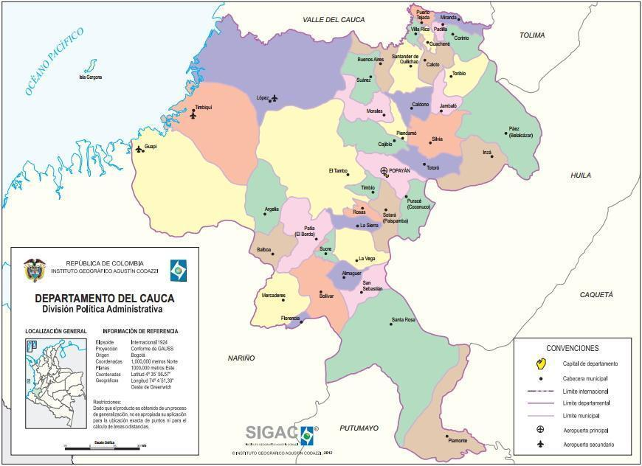
Fuente: IGAC, 2021

ANTECEDENTES

La inserción internacional de las pequeñas y medianas empresas tiene impactos positivos en su nivel de productividad, en la incorporación de innovación, en la calidad del empleo y en el nivel de sus salarios. La internacionalización de las pymes es crucial para la diversificación productiva, la cual a su vez impulsa el desarrollo económico. (CEPAL, 2016)

Las pymes se ven más afectadas por obstáculos a la entrada en los mercados extranjeros que las empresas de mayor tamaño. Estos incluyen los costos de acceso a los mercados extranjeros (crear una red de distribución, cumplir las reglamentaciones y obtener el reconocimiento de marcas, patentes y licencias) (Melitz, 2003), lo cual es un desincentivo para participar en el comercio internacional.

De Loecker (2013) ha encontrado evidencia de que el involucramiento de las empresas en la actividad exportadora les permite obtener ganancias en términos de productividad. Existe una importante gama de mecanismos que pueden producir estas ganancias de productividad, tales como invertir en mercadeo, mejorar la calidad del producto, innovar, o aprender a hacer negocios con compradores foráneos. Así, las empresas que entran a los mercados internacionales pueden esperar que sus ganancias futuras aumenten por medio del incremento de la demanda y/o la reducción en los costos de producción.

A nivel mundial, la guerra de Ucrania ha desatado una costosa crisis humanitaria que exige una solución pacífica. Al mismo tiempo, el daño económico causado por el conflicto contribuirá a una desaceleración significativa del crecimiento mundial en 2022 y atizará la inflación. Los precios de los combustibles y los alimentos han subido con rapidez, asestando un golpe particularmente duro a las poblaciones vulnerables de los países de bajo ingreso. Se proyecta que el crecimiento mundial se desacelere, pasando de un estimado de 6,1% para 2021 a 3,6% en 2022 y 2023; es decir, 0,8 y 0,2 puntos porcentuales en 2022 y 2023. Más allá de 2023, el crecimiento mundial disminuirá a alrededor de 3,3% a mediano plazo (Fondo Monetario Internacional; 2022).

El encarecimiento de las materias primas provocado por la guerra en Ucrania y la ampliación de las presiones de precios se han traducido en una inflación proyectada para 2022 de 5,7% en las economías avanzadas y de 8,7% en las economías de mercados emergentes y en desarrollo; o sea, 1,8 y 2,8 puntos porcentuales más que lo proyectado en enero. Las iniciativas multilaterales para responder a la crisis humanitaria, impedir que se ahonde la fragmentación económica, mantener la liquidez mundial, manejar las situaciones críticas de sobreendeudamiento, encarar el cambio climático y poner fin a la pandemia son fundamentales (Fondo Monetario Internacional; 2022).

Por su parte, en América Latina la CEPAL actualizó su proyección de crecimiento regional para este año a 5,9% y advirtió que la región tendrá una desaceleración en 2022, con una expansión estimada de 2,9%. El crecimiento obtenido en el año 2021 se explica principalmente por una baja base de comparación -luego de la contracción de 6,8% anotada en 2020- además de los efectos positivos derivados de la demanda externa y el alza en los precios de los productos básicos (commodities) que exporta la región, así como por aumentos en la demanda agregada.

En este sentido, según la CEPAL en el informe de Balance Preliminar 2021, las estimaciones muestran que las economías avanzadas crecerían 4,2% en 2022 y serían las únicas que retomarán este año la trayectoria de crecimiento prevista antes de la pandemia. Las economías emergentes, por su parte, tendrían un crecimiento de 5,1% en 2022 pero recién retomarán la trayectoria de crecimiento prevista antes de la pandemia en el año 2025. En 2021, 11 países de América Latina y el Caribe lograron recuperar los niveles de PIB previos a la crisis. En 2022 se agregarían otros tres, con lo que se alcanzaría un total de 14 países de los 33 que conforman la región (Balance Preliminar de las Economías de América Latina y el Caribe; CEPAL 2021).

Tabla No 1. América Latina y el Caribe: proyecciones de crecimiento, 2021-2022

 | Crecimiento del PIB
 | 2021 | 2022
América Latina y el Caribe | 5.9 | 2.9
América del Sur | 5.9 | 2.6
Argentina | 7.5 | 2.7
Bolivia (Estado Plurinacional de) | 5.1 | 3.5
Brasil | 5.2 | 2.2
Chile | 9.2 | 3.2
Colombia | 7.5 | 3.7
Ecuador | 3.0 | 2.6
Paraguay | 4.1 | 4.0
Perú | 10.6 | 4.4
Uruguay | 4.1 | 3.2
Venezuela (República Bolivariana de) | -4.0 | 1.0
América Central y México | 6.0 | 3.5
América Central | 5.5 | 4.6
América Latina | 5.9 | 2.9
Costa Rica | 3.7 | 3.5
Cuba | 2.2 | 4.1
El Salvador | 7.5 | 4.6
Guatemala | 4.6 | 4.0
Haití | -1.3 | 1.0
Honduras | 5.0 | 3.6
México | 6.2 | 3.2
Nicaragua | 2.5 | 1.8
Panamá | 12.0 | 8.2
República Dominicana | 8.0 | 5.5
El Caribe | 4.1 | 7.8
Antigua y Barbuda | 1.0 | 2.9
Bahamas | 2.3 | 8.5
Barbados | 3.0 | 7.5
Belice | 2.7 | 6.4
Dominica | 4.3 | 3.6
Granada | 4.7 | 4.3
Guyana | 16.0 | 32.0
Jamaica | 4.0 | 5.7
Saint Kitts y Nevis | 3.3 | 3.3
San Vicente y las Granadinas | 3.0 | 3.2
Santa Lucía | 3.6 | 11.9
Suriname | -1.0 | 0.1
Trinidad y Tobago | 2.5 | 1.9
Fuente: Comisión Económica para América Latina y el Caribe (CEPAL). Estudio Económico de ALC 2021 (agosto 2021) Nota: América Central incluye a Cuba, Haití y República Dominicana

De acuerdo con este informe, se prevé un crecimiento máximo en Colombia en el año 2022 de 3,7, dado que se tiene contemplado una desaceleración de las economías de EE. UU. y China. Además de acuerdo con la CEPAL, América Latina enfrenta un contexto externo menos favorable al tener también una desaceleración en crecimiento, menor espacio fiscal, presiones inflacionarias y volatilidad cambiaria.

En cuanto a la variación de comercio de bienes, la CEPAL estima que después de una fuerte recuperación de las exportaciones e importaciones en el año 2021, se prevé que en el año 2022 persista un crecimiento de ambas variables macroeconómicas, pero de una forma más moderada.

Gráfico No 1. América Latina y el Caribe: variación del comercio de bienes según valor, volumen y precio, 2000 a 2022
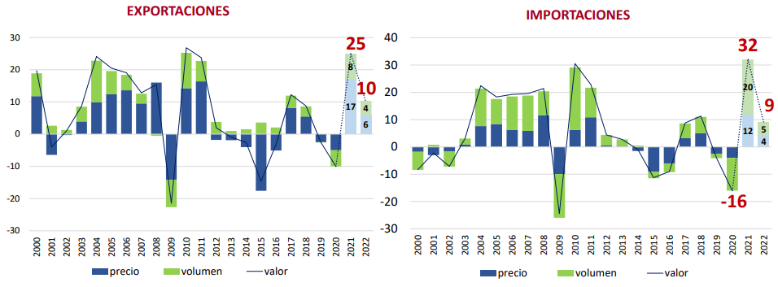
Fuente: Comisión Económica para América Latina y el Caribe (CEPAL), División de Comercio Internacional e Integración, 2021.

JUSTIFICACIÓN

Las MiPymes son entendidas como actores estratégicos que impulsan la economía nacional (Empresarial, 2007) y están clasificadas bajo la Ley 905 de 2004 como una micro, pequeña o mediana empresa, según el número de empleados y los activos que posean. Estas empresas en Colombia representan el 90% del sector productivo, generan el 40% del producto interno bruto (PIB) y más del 80% del empleo nacional, (DANE, 2019). Las MiPymes han tenido muy poca participación en el comercio exterior por la falta de poder contactar clientes en el exterior, identificar oportunidades de negocio, aprender sobre canales de distribución y procedimientos administrativos, entre otros aspectos, por esta razón, se debe centrar la atención en la creación de herramientas que favorezcan a las MiPymes colombianas en el proceso de internacionalización para que puedan mejorar su productividad y que permitan su sostenibilidad, crecimiento y desarrollo en la economía nacional e internacional.

Confecámaras y el Ministerio de Comercio, Industria y Turismo pretenden desarrollar instrumentos para establecer los determinantes y limitaciones para la exportación de productos competitivos de las empresas, mediante la identificación de las barreras más comunes para acceder a los mercados internacionales, y poder crear una hoja de ruta para la exportación e internacionalización del sector. Del mismo modo, el proyecto potenciará las habilidades de gestión empresarial y la cultura exportadora, a través de una convocatoria de apoyo a las empresas interesadas en diseñar planes de negocios internacionales efectivos y competitivos, la formación empresarial con seminarios especializados en investigación en inteligencia de mercados, marcos legales, requisitos de cumplimiento, trámites y documentación.

El desarrollo del proyecto beneficia a las MiPymes exportadoras o potenciales de cada cadena productiva en interés en los distintos departamentos, incrementando las oportunidades de negocio, es decir, los volúmenes de producción y los niveles de calidad para que así las empresas sean más competitivas. Igualmente, generar alianzas estratégicas con empresas extranjeras para obtener mayor visibilidad en el mercado, reducir costos, mejorar la eficiencia y diversificar los productos. Es importante abordar los desafíos de adoptar y adaptarse continuamente a las transformaciones tecnológicas productivas para que las empresas puedan participar en eslabones de mayor valor agregado.

Teniendo en cuenta esto, se plantea la necesidad de desarrollar mejores políticas e instrumentos de apoyo a la internacionalización de estas empresas con el objetivo de incrementar sus ventas y utilidades, fortaleciendo sus capacidades de gestión empresarial e incentivando una cultura exportadora para incrementar la oferta exportable.

Contexto nacional

Las exportación en Colombia durante el periodo de enero a julio de 2022 las ventas externas de Colombia incluyendo petróleo y sus derivados fueron de US$34.561 millones FOB, lo que representa un aumento de US$ 12.928 millones con respecto al mismo periodo de 2021, lo que significa un incremento de 59,8% en las exportaciones del país. El nivel de exportaciones superó al mismo período del 2019 al ubicarse US $11.004 millones FOB por encima, y registra un aumento del 46,7%. (DANE-DIAN, 2022).

Gráfico No 2. Exportaciones colombianas de periodos de enero-julio 2019 – 2022
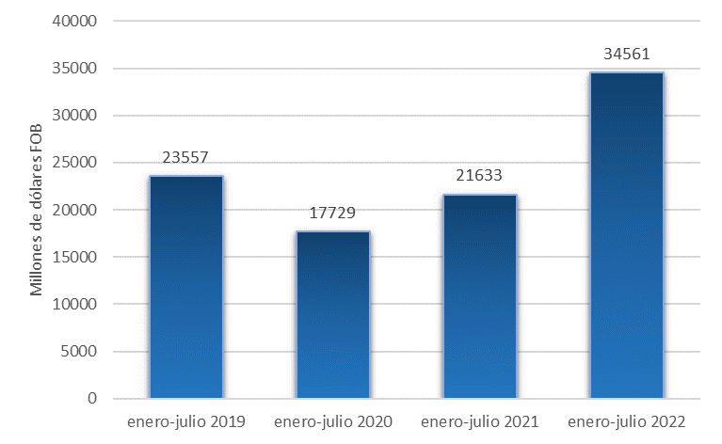
Fuente: DANE – Exportaciones.

Enero-julio 2022 vs enero-julio 2021

En enero- julio de 2022 el aumento de las exportaciones se debió en gran parte al incremento de las ventas de combustibles e industrias extractivas (98,8%), en productos agropecuarios, de alimentos y bebidas, (35,1%), manufacturas (30,2%). Las exportaciones de manufacturas se ubicaron en US$6.072 millones, aumentando 30,2% respecto al acumulado a julio de 2021. Las ventas de este sector representaron cerca del 17,6% del total exportado por el país. (DANE-DIAN, 2022)
Tabla No 2. Exportaciones totales enero-julio de 2022
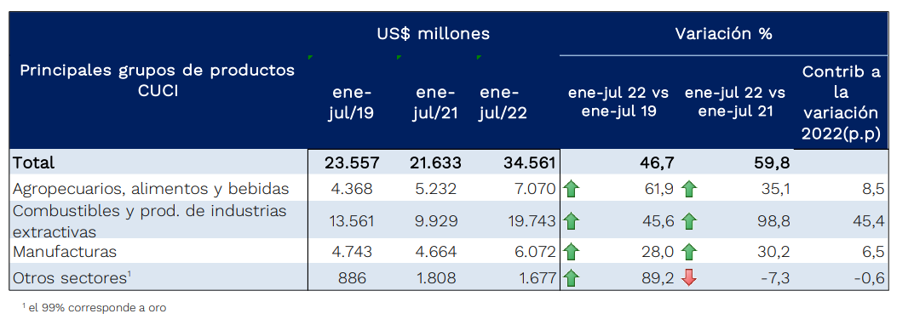
Fuente: MINCIT, 2022

Las exportaciones agropecuarias, de alimentos y bebidas alcanzaron los US$7.070 millones, las más altas registradas en un acumulado a julio y aumentaron en 35,1% respecto a igual período de 2021, como resultado principalmente de las mayores ventas de flores y follaje cortados (28,0%) y aceite de palma y sus fracciones (80,6%). Las ventas de este sector representaron el 20,5% del total de exportaciones. Las exportaciones de combustibles y productos de la industria extractiva se ubicaron en US$19.743 millones, con un aumento de 98,8%. Las ventas de este sector representaron el 57,1% del total de exportaciones.

Las exportaciones del grupo de otros sectores se ubicaron en US$1.677 millones, con una reducción de 7,3% frente al periodo enero-julio 2021 se explicó fundamentalmente por la disminución en las ventas de oro no monetario. Las ventas de este sector representaron 4,9% del total de exportaciones. Adicionalmente, las cantidades exportadas en el acumulado a julio de 2022 aumentaron 8,6% respecto a igual período del año anterior. Se aumentó el volumen vendido en todos los sectores menos en el de otros. (DANE-DIAN, 2022)

Estados Unidos, Panamá, India, Países Bajos, Turquía, Brasil y China fueron los principales destinos de las exportaciones en el periodo enero-julio de 2022. Estos siete países representaron el 58,7% del total de ventas de Colombia. China, Puerto Rico, Suiza y Alemania registraron la contribución negativa más alta. Por el contrario, Estados Unidos, Panamá, Turquía y Países Bajos, presentaron la más alta contribución positiva

Gráfico No 3. Destino de las exportaciones enero-julio de 2022
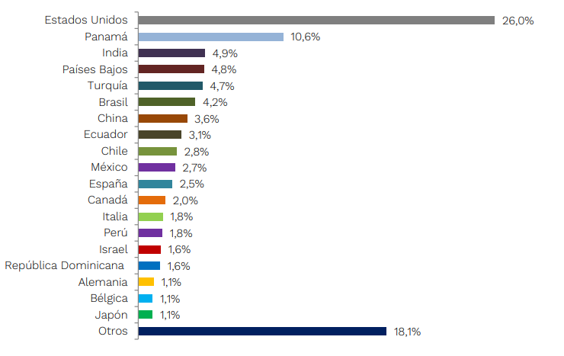
Fuente: MINCIT, 2022

Se incrementaron las ventas hacia: Estados Unidos, Panamá, India, Países Bajos, Brasil, Turquía, Ecuador, Chile y México, entre otros, por el contrario, se redujeron las exportaciones hacia China y Alemania. Hacia la CAN las exportaciones fueron US$1.765 millones, para un aumento de 11,4%, respecto a igual período del año anterior. (DANE-DIAN, 2022)

El petróleo se mantiene como el principal producto, en el periodo de enero- julio de 2022 representó el 29,7% del total exportado. Junto con hullas, café, oro, petróleo refinado, flores, coques, y banano representaron 73% del total exportado. Trece de los quince principales productos registraron incrementos, mientras que oro y banano presentaron variaciones negativas.

Gráfico No 4. Principales productos enero-julio de 2022
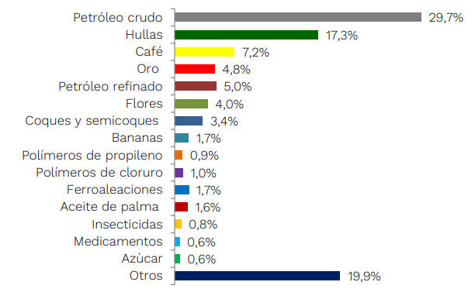
Fuente: MINCIT, 2022

Las exportaciones minero-energéticas se ubicaron en US$21.718 millones en el acumulado a julio de 2022, para un aumento de 84,3% respecto a similar período de 2021 y las exportaciones no minero-energéticas sumaron US$12.843 millones en el acumulado a julio de 2022, para un aumento de 30,4% con respecto a igual período de 2021. Este fue el valor exportado más alto registrado en un período de enero-julio. Las exportaciones minero-energéticas representaron el 62,8% del total exportado en el acumulado a julio de 2022, en tanto las no minero-energéticas registraron una participación del 37,2% del total. (DANE-DIAN, 2022)

Gráfico No 5. Exportaciones minero-energéticas y no minero energéticas enero-julio de 2022
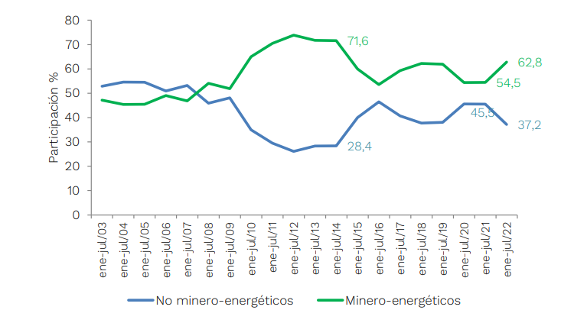
Fuente: MINCIT, 2022

Finalmente, excluyendo petróleo y sus derivados, el departamento de Antioquia fue el de más alta participación (18,2% del total). Le siguieron en importancia La Guajira, Bogotá, Cesar, Cundinamarca y Bolívar. En conjunto estos representaron 67,6% del total.

Tabla No 3. Exportaciones departamentales excluyendo petróleo y sus derivados
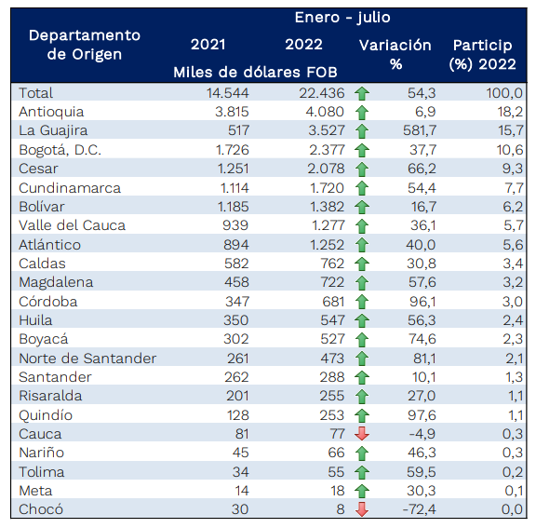
Fuente: MINCIT, 2022

Enero-julio 2022 vs enero-julio 2019

En el periodo enero-julio 2022, las exportaciones del grupo de Combustibles y productos de las industrias extractivas aumentaron 45,6% frente al mismo periodo de 2019. Este comportamiento obedeció principalmente al aumento en las ventas externas de Petróleo, productos derivados del petróleo y productos conexos (26,1%), que contribuyó con 18,5 puntos porcentuales a la variación del grupo.(DANE-DIAN, 2022)

En el periodo enero-julio 2022, las exportaciones del grupo de productos Agropecuarios, alimentos y bebidas presentaron un crecimiento de 61,9%, frente al mismo periodo de 2019, como resultado principalmente de las mayores ventas de Flores y follaje cortados, Aceite de palma y sus fracciones y Ganado bovino vivo que en conjunto sumaron 20,9 puntos porcentuales a la variación del grupo.

Tabla No 4. Exportaciones totales enero-julio de 2019
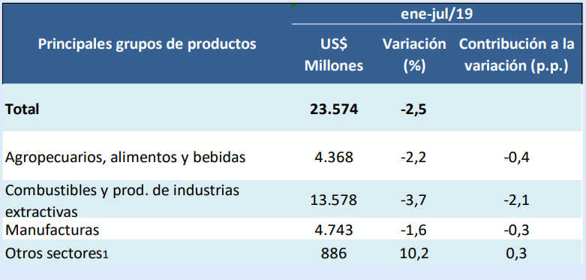
Fuente: MINCIT, 2019

En el periodo enero-julio 2022, las ventas externas del grupo de Manufacturas registraron un aumento de 28,0%, frente a enero-julio 2019, este comportamiento obedeció principalmente al aumento en las exportaciones de Artículos manufacturados, clasificados principalmente según el material (49,1%), que aportaron 13,4 puntos porcentuales a la variación del grupo. (DANE-DIAN, 2022)

En el periodo enero-julio 2022 frente al periodo enero-julio 2019, el aumento de las exportaciones del grupo Otros sectores (89,2%) se explicó fundamentalmente por el aumento en las ventas de oro no monetario que contribuyó con 90,8 puntos porcentuales a la variación del grupo

Recomendación: Actualizar los datos del contexto nacional dependiendo del año de ejecución.

Contexto regional del departamento

La producción del Departamento del Cauca y de Colombia (medida a partir de su respectivo PIB) y su evolución interanual a lo largo de los años 2000 a 2017, la producción caucana ha pesado sólo un 1,5% en la producción total colombiana, aunque el Departamento viene ganando importancia al incrementar esta proporción de 1,3% a 1,6% desde el año 2000 hasta el 2017. (Cámara de Comercio del Cauca, 2018). Asimismo, es claro que la producción ha aumentado en Cauca y Colombia, pero en el departamento ha tenido tasas de crecimiento inestables en comparación con el país, con claros altibajos. Para el Cauca es más difícil mantener una trayectoria de crecimiento estable en comparación al promedio de otros departamentos de Colombia.

De acuerdo con el Ministerio de Comercio, Industria, y Turismo y el DANE (2022) las exportaciones de Cauca representaron en promedio 0,7 % de las exportaciones nacionales entre 2012 y 2021. En los últimos años el valor total de las exportaciones en la región ha disminuido notoriamente. Para el año 2019, según el Informe General de Exportaciones de Colombia Trade, el valor total (excluyendo la cadena productiva minera) fue de $201.877.582 USD FOB, mientras que, para el año 2020 este valor presentó una disminución de 16%, representando un valor total de $169.428.308 USD FOB. Además, el decrecimiento más significativo se logra evidenciar con la comparación de las exportaciones totales del año 2021 respecto al 2020, se evidencia que la variación fue de -75,38%.

Gráfico No 6. Participación porcentual en las exportaciones totales
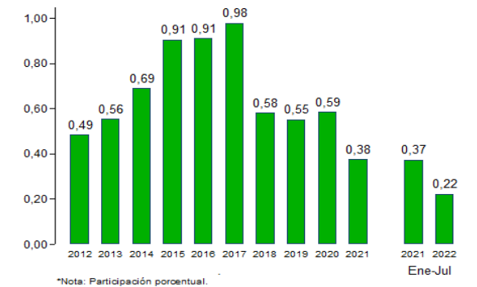
Fuente: Exportaciones DANE - DIAN, 2022

En el periodo de enero-julio de 2022 el departamento registró una disminución en la participación con respecto al mismo periodo del año anterior. Las exportaciones del departamento disminuyeron 14,5% entre 2020 y 2021. A julio de 2022, este comportamiento continúa al disminuir 4,9% respecto al mismo periodo del año anterior. El mayor porcentaje de exportación se concentró en productos agroindustriales y agropecuarios.

Tabla No 5. Exportaciones por grupo de producto
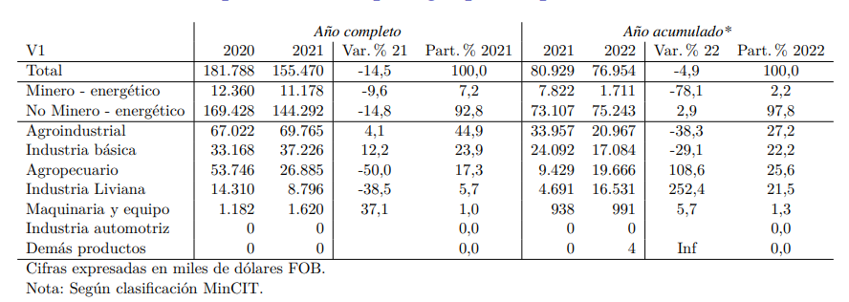
Fuente: Exportaciones DANE - DIAN, 2022

El sector agroindustrial en los últimos años se ha logrado posicionar como el más representativo de las exportaciones del departamento, convirtiéndose en un importante eslabón dentro de la economía caucana, para el periodo acumulado a julio de 2022, este representó el 27,2% del total de las exportaciones del departamento.

En lo corrido del año 2022, el café representó el 25,5 % de las exportaciones del departamento, seguido del azúcar con una participación del 24,8%. El principal destino de las ventas externas de Cauca fue Estados Unidos (22,1%) con un total de $9.427.644 USD FOB. (MINCIT, 2022).

Gráfico No 7. Principales productos de exportación
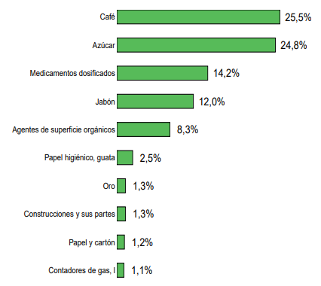
Fuente: Exportaciones DANE - DIAN, 2022

El segundo mayor destino de las exportaciones del Cauca en el acumulado a julio de 2022 es Perú, con una participación de 14,8%, con un total de aproximadamente 9 exportadores hacia el país y un valor de $7.568.856 USD FOB.

Finalmente, la gran encuesta Pyme regional (GEP) del 2020 entrevistó a 120 empresarios Pyme en Popayán de los sectores de industria, comercio y servicios, los cuales a su vez pertenecen a los 21 subsectores económicos con mayor participación de pequeñas y medianas empresas. La encuesta indagó sobre la capacidad exportadora de las Pymes de Popayán mostrando la baja vocación exportadora del sector industrial de Popayán, donde el 94% de la muestra reportó no haber exportado durante el primer semestre de 2020. En el sector servicios, las cifras de exportaciones fueron aún más preocupantes, pues la proporción de Pymes que no exportó, aumentó a niveles de 100% en el primer semestre de 2020. Entre las razones que los empresarios manifestaron para no exportar, se destacan: no estar interesado en exportar (41% industria y 46% servicios); considerar que su negocio no tiene aún productos o servicios exportables (10% industria y 24% servicios); y la falta de recursos financieros (19% industria y 12% servicios). Todo lo anterior es consistente con la ausencia de planes de internacionalización en la mayor parte de la muestra encuestada (97% industria y 93% servicios).

POBLACIÓN AFECTADA Y OBJETIVO

Población afectada

Se identificó de manera preliminar un total de 4.536 unidades económicas que operaron en el Departamento del Cauca, con potencial de exportación de algún producto susceptible de exportar (Cámara de Comercio del Cauca, 2021).

En términos de individuos, hablamos de un total de 49.896 personas, teniendo como referencia la cantidad mínima de empleados por tamaño de empresa: Micro: 1 empleado; Pequeña: 11 empleados; Mediana: 51 de empleados; Grande: 201 empleados, de acuerdo con la clasificación de las empresas por su tamaño, descritos en el artículo 2 de la Ley 905 de 2004.

Población objetivo

La población objetivo se establecerá de acuerdo con el número de empresas con potencial exportador. Sin embargo, para efectos del ejercicio, se identificó que existe en el departamento, un estudio preliminar de las 200 Empresas Generadoras de Desarrollo, las cuales son empresas que, desde los diferentes sectores, impulsan y dinamizan la economía del departamento del Cauca (Cámara de Comercio del Cauca, 2021).

De acuerdo con lo anterior, la población objetivo en personas serán 2.200 personas que corresponde el número máximo de empleados de una pequeña empresa, según el artículo 2 de la Ley 905 de 2004.
.

OBJETIVOS

Objetivo General

Desarrollar instrumentos de acceso a mercados internacionales mediante el fomento de la cultura exportadora de las MIPYMES.

Objetivos Específicos:

El proyecto plantea dos objetivos específicos:

    - Establecer los determinantes y limitaciones para la exportación de productos competitivos

Para cumplir el primer objetivo, se identificarán las empresas exportadoras y potenciales mediante una metodología de selección, según la cadena productiva de interés, se realizará la identificación de barreras de acceso más frecuentes al mercado internacional.

    - Fortalecer las capacidades de gestión empresarial y cultura exportadora para incrementar la oferta exportable

Para cumplir el segundo objetivo, se establecerá una convocatoria de apoyo a empresas interesadas en el diseño de planes de negocio internacionales productivos y competitivos, formación empresarial con seminarios especializados en investigación en inteligencia de mercados, marco regulatorio, trámites y documentación para poder implementar una hoja de ruta para la exportación e internacionalización de este sector. De igual forma, abordará la estrategia de ruedas de negocios para aquellas empresas que participan en las convocatorias con el fin de ampliar el portafolio de proveedores y compradores en estos espacios de interacción y realizará acompañamiento a las empresas que realicen la suscripción de acuerdos comerciales.

Árbol de Objetivos

Fines indirectos | Vincular nuevos compradores internacionales al mercado de productos nacionales | Fomentar la reactivación económica de las MIPYMES
Fines directos | Incrementar la diversificación y cantidad de exportaciones a mercados internacionales | Fortalecer la competitividad de eslabones del sector productivo en los escenarios internacionales
Objetivo central | Desarrollar instrumentos de acceso a mercados internacionales mediante el fomento de la cultura exportadora de las MIPYMES.
Objetivos específicos | Establecer los determinantes y limitaciones para la exportación de productos competitivos | Fortalecer las capacidades de gestión empresarial y cultura exportadora para incrementar la oferta exportable
Medios | Definir las barreras de acceso a mercados internacionales de las empresas de la cadena productiva de interés | Apoyar con el diseño de planes de negocio competitivos y productivos

ANALISIS DE PARTICIPANTES

ACTOR | ENTIDAD | POSICIÓN | INTERESES O EXPECTATIVAS | CONTRIBUCIÓN O GESTIÓN
Nacional | Ministerio de Comercio, Industria y Turismo | Cooperante | Establecer los lineamientos de política pública para el subsector de comercio exterior. | Entidad nacional responsable de la viabilización del proyecto
Nacional | ProColombia | Cooperante | Determinar las directrices y parámetros para los procesos de exportación e internacionalización de empresas. | Entidad nacional responsable de la competencia técnica en materia de exportación.
Departamental | Secretaría de Desarrollo Económico | Beneficiario | Apoyar con la gestión y ejecución de recursos para mejorar la oferta exportable de empresas en la región. | Apoyo en la formulación y gestión de recursos del proyecto.
Departamental | Cámaras de Comercio | Cooperante | Apoyar con la celeridad de trámites y soporte técnico con la documentación requerida por las empresas. | Orientar y establecer alianzas comerciales.
Municipal | Alcaldías Municipales. | Cooperante | Apoyar con la implementación del proyecto. | Las alcaldías serán multiplicadoras de la información de las convocatorias empresariales que se establezcan en cada subregión.
Municipal | Empresas | Beneficiario | Participar en la adquisición de capacidades y conocimientos técnicos de mercado y cultura exportadora. | Los empresarios del sector exportable del departamento estarán beneficiados de las acciones y  actividades del proyecto

Recomendación: El análisis de participantes sugiere la conformación de una alianza amplia para el mayor éxito del proyecto, sin embargo, el formulador podrá considerar cambios que no afecten el objetivo central del proyecto. Se pueden tener en cuenta otros participantes que aporten al desarrollo empresarial como agentes cooperantes internacionales o entidades de investigación y desarrollo empresarial que les interese participar en el crecimiento de la región.

9.1. Concertación de los participantes.
En la formulación del proyecto se realizaron encuentros de participación para la identificación de necesidades y requerimientos priorizados para darle solución desde el proyecto, en este espacio las representaciones de diferentes organizaciones, asociaciones y directivos de la entidad territorial expusieron sus puntos, se llegó a consensos y se definieron alternativas para el trabajo en pro del desarrollo económico y social de la región.

ANÁLISIS DE LAS ALTERNATIVAS

Nombre de la alternativa | Descripción de la evaluación: Rentabilidad/Costo-Eficiencia/ Costo Mínimo. | Breve justificación de las alternativas identificadas
Nombre de alternativa No. 1  Desarrollar instrumentos de acceso a mercados internacionales mediante el fomento de la cultura exportadora de las MIPYMES. | Rentabilidad: Sí | El proyecto tiene como propósito desarrollar estrategias que permitan identificar las empresas potencialmente exportadoras a partir de los sectores productivos de interés, con el fin de establecer cuáles son las barreras latentes en el acceso a mercados internacionales, para consolidar una ruta de trabajo que facilite la exportación de productos de manera competitiva.  A partir del proceso de identificación de las empresas, se establecerá una convocatoria de apoyo a aquellas empresas interesadas que deseen escalar sus productos a nivel internacional, generando apoyos para el alistamiento previo en los procesos de exportación, y fortaleciendo conocimientos en los principales temas de coyuntura como investigación e inteligencia de mercados, marco regulatorio, trámites y documentación, para finalmente consolidar ruta de exportación efectiva y suscribir acuerdos comerciales estratégicos y sostenibles.
Nombre de alternativa No. 2  Implementación de un programa de formación empresarial y desarrollo de capacidades gerenciales para promover la exportación en las empresas de la región. | Rentabilidad: No | Realizar un programa de formación empresarial y desarrollo de capacidades gerenciales, que brinde formación teórico práctica sobre la estandarización de procesos y gobierno corporativo. En este sentido se identificó en la Encuesta de Desarrollo e Innovación Tecnológica 2020, que el 62% de emprendimientos familiares carecen de habilidades para seleccionar una junta directiva y enfrentan mayores debilidades de gobierno corporativo. Lo anterior, dificulta organizar respuestas oportunas a los cambios en las condiciones del mercado, identificar nuevas oportunidades tecnológicas, desarrollar planes para explotar estas oportunidades y cultivar los recursos humanos necesarios para adoptar tecnología, innovar y exportar (Cirera & Maloney, 2017; Rogers, 2013).  No obstante, esta alternativa presenta limitaciones en el alcance, dado que solo se orienta a brindar un programa de formación empresarial y fortalecimiento de capacidades gerenciales, y no incide en la solución integral del problema de generar nuevos instrumentos técnicos y de apoyo financiero que permitan a las empresas acceder a mercados internacionales que promuevan una cultura exportadora en MIPYMES.

10.1. Evaluación y selección de la alternativa

La evaluación de las alternativas se realiza a través de la Metodología General Ajustada MGA, en el módulo de indicadores de decisión, y comprende una evaluación económica, que analiza los resultados de los indicadores de rentabilidad, costo-eficiencia-costo mínimo, y evaluación multicriterio. Para efectos de estos proyectos, se tomó como referencia los indicadores de rentabilidad (Valor Presente Neto VPN, Tasa Interna de Retorno TIR, y Relación Beneficio Costo) que son los que desde la fuentes del Sistema General de Regalías (SGR) son revisados por las diferentes secretarías técnicas para los proyectos de inversión pública, según las indicaciones del Departamento Nacional de Planeación-DNP (Ver capítulo MGA identificación/ alternativas de solución y capítulo de Evaluación /indicadores de decisión).

10.2 Análisis técnico de la alternativa seleccionada

Las distorsiones inducidas por el Estado son una causa de restricción a la competencia en el país. De acuerdo con la OCDE, Colombia tiene el cuarto puntaje menos favorable entre sus pares regionales, medidos en el indicador de Regulación del Mercado de Producto (PMR por su sigla en inglés) para toda la economía (Organización para la Cooperación y el Desarrollo Económico, 2021).

Este indicador tiene dos grandes componentes: (i) distorsiones inducidas por participación del Estado; y (ii) barreras de entrada de empresas domésticas y extranjeras. Para el caso de las distorsiones, la complejidad de los procedimientos regulatorios y la ausencia de Análisis de Impacto Normativo (AIN) como un ejercicio obligatorio previo a la expedición de leyes primarias, explican el desempeño de Colombia frente a sus pares con mejor puntaje. En adición, la omisión de evaluaciones de impacto sobre la competencia en los AIN de legislación secundaria contribuye a este resultado (Iootty et al., 2021)

Gráfico No 8. Puntaje del PMR y contribución de sus pilares

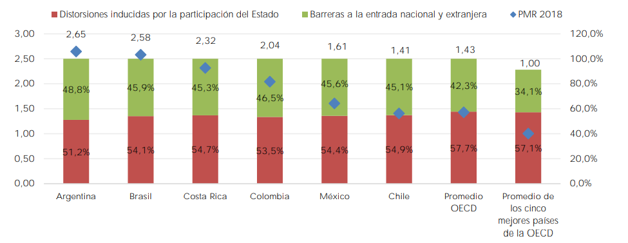
Fuente: DNP a partir de OCDE (2021).
Las altas cargas administrativas para las nuevas empresas en torno a las distorsiones por participación del Estado son barreras de entrada que restringen la reasignación de recursos entre empresas. La normatividad vigente favorece a las empresas estatales a través de ayudas, lo cual afecta la neutralidad competitiva y, en consecuencia, restringe la entrada y salida de empresas de los mercados, disminuye su desempeño productivo y limita las capacidades de aprovechar oportunidades de exportación y acceso a nuevos mercados.

En este sentido, es necesario “Desarrollar instrumentos de acceso a mercados internacionales mediante el fomento de la cultura exportadora de las MIPYMES”, que les permitan a las empresas mejorar las condiciones para que fluya el comercio exterior de bienes y servicios, como medio para el cierre de la brecha tecnológica.

11. CADENA DE VALOR

Objetivo general | Objetivos específicos | Producto MGA | Medido a través de | Cantidad /Meta | Actividades
Desarrollar instrumentos de acceso a mercados internacionales mediante el fomento de la cultura exportadora de las MIPYMES. | 1. Establecer los determinantes y limitaciones para la exportación de productos competitivos | Documentos de lineamientos técnicos | Número de documentos | 2 | 1.1. Identificar las empresas exportadoras o potencialmente exportadoras, según cadena productiva de interés.
 |  |  |  |  | 1.2. Identificar las barreras de acceso a mercados internacionales de las empresas de la cadena productiva de interés
 | 2. Fortalecer las capacidades de gestión empresarial y cultura exportadora para incrementar la oferta exportable | Servicio de apoyo financiero para el mejoramiento de productos o procesos | Número de empresas | 90 | 2.1 Establecer convocatoria de apoyo a empresas interesadas en el diseño de planes de negocio internacionales productivos y competitivos.
 |  |  |  |  | 2.2. Realizar seminarios especializados en comercio exterior
 |  |  |  |  | 2.3. Consolidar una Hoja de Ruta para la exportación competitiva
 |  |  |  |  | 2.4. Realizar ruedas de negocios para ampliar el portafolio de proveedores y compradores de las empresas seleccionadas
 |  |  |  |  | 2.5.Efectuar acompañamiento para la suscripción de acuerdos comerciales

12. METODOLOGÍA Y DESARROLLO DE LA ALTERNATIVA SELECCIONADA

DESARROLLO DEL OBJETIVO NO 1. ESTABLECER LOS DETERMINANTES Y LIMITACIONES PARA LA EXPORTACIÓN DE PRODUCTOS COMPETITIVOS.

En este objetivo se identificarán los determinantes más relevantes para la exportación de productos con alto valor competitivo de las empresas, con el fin de establecer un diagnóstico regional y nacional de las limitaciones que enfrentan los nichos de mercado empresarial para mejorar en el proceso de internacionalización.

Actividad 1.1. Identificar las empresas exportadoras o potencialmente exportadoras, según cadena productiva de interés.

Para desarrollar esta actividad se propone como insumo una metodología que tiene como objeto clasificar y/o identificar, qué MiPymes en los diferentes departamentos del país son aptas para exportar mediante la generación de “criterios relevantes” que permitan conocer qué hace que una empresa sea o no candidata, para exportar sus bienes o servicios:

- Capacidad instalada
- Capital financiero
- Credibilidad en el mercado
- Innovación tecnológica

Dichos criterios representan las condiciones mínimas que deben tener las MiPymes para poder exportar eficientemente sus bienes o servicios. A cada criterio se le asignará un porcentaje basándose en su nivel de importancia al momento de exportar; los porcentajes son 30%, 30%, 20% y 20% respectivamente para un total de 100%. (Nota: El peso porcentual puede variar de acuerdo con el número de MiPymes que tenga cada departamento, tomando como base el nivel de desarrollo y capacidades instaladas del ecosistema empresarial).

Teniendo en cuenta que la capacidad instalada hace referencia al volumen máximo de producción que posee una empresa de un bien o servicio en un tiempo determinado. Se establece que una empresa que puede ampliar su capacidad instalada, o que en la actualidad produce por debajo de la misma, puede aumentar su nivel de producción lo que permite hacer frente a un aumento sostenido de la demanda; es decir, es una potencial exportadora.

Una empresa se considerará candidata a exportar cuando su nivel de producción actual, se puede incrementar en un 20% con los medios que dispone actualmente; es decir, instalaciones, equipos, mano de obra, etc. El límite mínimo de dicho valor de incremento se tomó de acuerdo con que el 29,36% de los empresarios manifestaron producir entre el 51%-70% de su capacidad instalada y un 39,62% producen con más del 71% (ACOPI, Primer Trimestre de 2022). Lo que representa un porcentaje de posible aumento cercano al 20%; si la empresa cumple con esta condición obtendrá un puntaje de 30%.

El capital financiero indica el dinero recibido que tiene una empresa por la venta de sus bienes o servicios en un tiempo estimado. Se determina que una empresa potencialmente exportadora que consigue generar mayores ingresos en un año, logrará aumentar su rentabilidad y sostenibilidad en el mercado, lo que le permite respaldar los nuevos costos agregados.

Una MiPymes se reconocerá aspirante a exportar cuando el crecimiento anual de sus ingresos sea mayor o igual al 5%, es decir, si cumple con la condición establecida de aumentar sus ganancias de un año a otro, se le asignará un puntaje 30% en el criterio.

Por otro lado, la credibilidad empresarial se refiere a la confianza que tienen los clientes sobre los bienes o servicios que brinda una empresa. Se precisa que una empresa potencialmente exportadora que posee una trayectoria en el mercado, una sólida reputación y puede mantener la confianza de sus consumidores tendrá, la posibilidad de entrar al mercado internacional.

Este criterio contiene dos condiciones para que una MiPymes pueda ser idónea para exportar: i. Cuando su antigüedad no sea menor a 3 años, es decir, la empresa debe haber ingresado al mercado en un periodo mínimo de 3 años y ii. Cuando sus ventas totales tengan un crecimiento del 5% anual con todos los medios de producción que posee actualmente; con un posible aumento del 5% en las ventas la empresa ganará posicionamiento en el mercado. El determinante de este valor de aumento se debe a que el 42,3% de los empresarios manifestó que el volumen de ventas disminuyó con respecto al trimestre anterior. Así mismo, el 31,2% aseveró que este indicador se mantuvo mientras que, el 26,4% de los participantes de la muestra establecieron que dicho indicador aumentó. (ACOPI, Primer Trimestre de 2022). A cada una de las condiciones se les asignará un valor de 10% para un total de 20% en el criterio.

Finalmente, la innovación tecnológica señala el cambio y/o mejora de carácter científico o técnico que se incorpora en los bienes o servicios que ofrece una empresa, con el objetivo de lograr una mayor competitividad. Para este criterio se tendrá en cuenta tres condiciones que precisarán si una MiPymes está en la capacidad de exportar: i. La empresa que haya generado cambios o mejoras en sus productos o servicios, ii. El uso de nuevas tecnologías en sus procesos productivos o de gestión y iii. El lanzamiento al mercado de nuevos productos o servicios. A estas condiciones se les asignará un valor de 0 si no cumple y de 1 si cumple; la empresa que cumpla con las condiciones adquirirá puntajes del 6%, 7% y 7% respectivamente para un total de 20% en el criterio.

Las MiPymes que alcancen más del 60% en los criterios relevantes se considerarán potencialmente exportadoras y podrán participar en el proyecto. A continuación, se presenta la tabla de resumen sobre la metodología.

Tabla No 6. Metodología para definir empresas potencialmente exportadoras en los departamentos

Porcentaje Total Criterio | Criterio | Variables de Medición | Condición | Puntaje Total Condición
30% | Capacidad instalada | Porcentaje de aumento de producción actual | Mayor o igual al 20% | 30%
30% | Capital financiero | Porcentaje de aumento de ingresos anuales | Mayor o igual al 5% | 30%
20% | Credibilidad empresarial | Tiempo en el mercado | Mayor o igual a 3 años | 10%
 |  | Porcentaje de aumento de ventas totales anuales | Mayor o igual al 5% | 10%
20% | Innovación tecnológica | Cambios o mejoras en productos/servicios existentes | 0=No cumple, 1=Cumple | 6%
 |  | Uso de nuevas o últimas tecnologías en los procesos | 0=No cumple, 1=Cumple | 7%
 |  | Nuevos productos/servicios | 0=No cumple, 1=Cumple | 7%

Nota: Para todas las condiciones se les fijará un valor de 0 a las empresas que no cumplan

Meta: Dos (2) Modelos de priorización de empresas potenciales consolidadas y potenciales en proceso de iniciación o edad temprana.
Responsable: Entidad proponente y equipo ejecutor.
Tiempo estimado. Dos meses – entre el mes 1 al 2.
Entregable: Un (1) documento de priorización de empresas exportadoras potenciales en el departamento por cadena productiva de interés.

Actividad 1.2. Identificar las barreras de acceso a mercados internacionales de las empresas de la cadena productiva de interés.

Para esta actividad se deberá identificar, analizar y elaborar un diagnóstico por el equipo formulador, y representantes de los gremios interesados, de cuáles son las barreras de acceso a mercados internacionales (aranceles, cuotas, precios de referencia, licencias de importación, permisos y certificados sanitarios y fitosanitarios, regulaciones sobre etiquetado de productos, regulaciones sobre estándares técnicos de productos, aceleración en la transformación tecnológica entre otros), de acuerdo con la cadena productiva de interés.

Para complementar la actividad, se establecerán tres (3) sesiones de trabajo con diferentes grupos para atender (90) personas en cada sesión de representantes del sector público, gremios, universidades, y empresas del sector productivo, entre otros actores relevantes. Este espacio de interacción tendrá dos bloques de trabajo;

- Bloque 1. Presentación y socialización: En este espacio se realizará la presentación de los asistentes y se brindará por parte del moderador o metodólogo, las preguntas orientadoras y metodología para los asistentes.

- Bloque 2. Interacción entre participantes: En este espacio se realizará el proceso de interacción entre los participantes en mesas de trabajo, en dónde a partir de la metodología de “Aprendizaje Basado en Problemas -ABP”(Coll, 1998). El aprendizaje basado en problemas es un proceso de aprendizaje cíclico compuesto de muchas etapas diferentes, comenzando por hacer preguntas y adquirir conocimientos que, por su vez, llevan a más preguntas en un ciclo creciente de complejidad. En este sentido, cada uno de los participantes describe la experiencia a nivel de lecciones y aprendizajes que ha tenido, en el proceso de exportar productos a otro país.
Meta: Tres (3) sesiones de trabajo colaborativo.
Responsable: Equipo ejecutor.
Tiempo estimado: Dos meses – entre el mes 3 al 4.
Beneficiarios. 90 personas
Entregables:
- Un (1) documento de barreras de acceso a mercados internacionales de las empresas de la cadena productiva de interés.
- Registro fotográfico
- Base de datos de participantes
- Preguntas orientadoras para los encuentros
- Listado de asistencia

DESARROLLO DEL OBJETIVO NO 2. FORTALECER LAS CAPACIDADES DE GESTIÓN EMPRESARIAL Y CULTURA EXPORTADORA PARA INCREMENTAR LA OFERTA EXPORTABLE

Este objetivo tiene como propósito generar las capacidades en gestión empresarial del departamento a partir de establecer una selección de empresas potenciales que tengan el interés de exportar sus productos a través del aprovechamiento de las principales ventajas comparativas y competitivas que ofrece el territorio. Asimismo, este objetivo propone llevar a cabo unos seminarios especializados en comercio exterior, en el que se abordarán tres temáticas principalmente; a) inteligencia de mercados, b) marco regulatorio, y c) requisitos generales para exportar. Lo anterior, con el propósito de comprender los conocimientos técnicos, normativos y procedimentales que se deben tener en cuenta para facilitar el acceso a nuevos y sofisticados mercados.
Posteriormente, se diseñará una Hoja de Ruta que establecerá los pasos a tener en cuenta para adquirir una cultura exportadora, en cada una de las empresas que fueron seleccionadas y culminaron el seminario especializado de comercio exterior.
En línea con lo anterior, se desarrollarán ruedas de negocio internacionales y nacionales, con el objetivo de propiciar la interacción entre empresas y/o inversionistas interesadas en comprar los productos a ofertar por parte del departamento.
Finalmente, se realizará un proceso de acompañamiento a las empresas que logren establecer conexiones de compra de los productos a exportar y que permita suscribir los acuerdos de exportación internacional.

Actividad 2.1 Establecer convocatoria de apoyo a MiPymes interesadas en el diseño de planes de negocio internacionales competitivos.

Para desarrollar esta actividad, se implementará una convocatoria a empresas interesadas en el diseño de planes de negocio internacionales productivos y competitivos, que promuevan la oferta exportadora del departamento, especialmente en lo relacionado con la gestión empresarial y fomento a la cultura exportadora de aquellas empresas con potencial de acceder a nuevos mercados. Ver Anexo No 1 de Términos de Referencia.

Actividad 2.2 Realizar el seminario especializado en “Tendencias del Comercio Internacional: desafíos y retos para el acceso a nuevos mercados”

Los proceso de internacionalización de las empresas requieren de métodos sistemáticos que promuevan y faciliten acceder a nuevos mercados; por tal razón, para esta actividad se desarrollará el seminario especializado “Tendencias del Comercio Internacional” con los directivos y/o representantes de las MiPymes seleccionadas, el cual será impartido y certificado de forma conjunta por la Cámara de Comercio del departamento y una Universidad de la región con idoneidad, trayectoria y experiencia, en temas de comercio internacional, con el fin de formar y entrenar a los empresarios en contenidos relevantes del comercio exterior, y fomentar la cultura exportadora para impulsar el desarrollo económico del departamento.

A continuación, se presentan los contenidos más relevantes de cada temática que se deberán tener en cuenta, para la exportación de bienes o servicios de las MiPymes:

Tabla No 7. Contenidos del Seminario Tendencias del Comercio Internacional

Temática | Contenidos | Intensidad horaria
Investigación de mercados | -Inteligencia de negocios  -Inteligencia competitiva  -Benchmarking  -Sistemas de información | 6 horas
Marco regulatorio | -Marco institucional del comercio internacional.  -Acuerdos internacionales que influyen en el desarrollo de las exportaciones  -Normatividad reglamentaria vigente  -Clasificación arancelaria de mercancías  -Tratados de Libre comercio y demás acuerdos comerciales vigentes | 6 horas
Herramientas de negociación internacional | -Contexto cultural  -Herramientas comunicativas  -Técnicas de negociación  -Construcción de una visión gana -gana | 8 horas
Costos de exportación y logística | -Diseño de una cotización de exportación  -Costos de exportación de aranceles, bancarios y aduaneros.  -Riesgos comerciales  -Estímulos fiscales  -Medios de transporte y logística | 10 horas
Requisitos generales para exportar | -Cuotas y cupos  -Certificación del origen  -Requisitos de etiquetado, marcado y empaque.  -Requisitos sanitarios, ambientales y técnicos. | 10 horas
TOTAL SEMINARIO |  | 40 horas

El seminario se llevará a cabo de manera presencial en un periodo de 2 semanas, con una intensidad horaria de máximo 4 horas diarias, y en tres (3) grupos de máximo (30) personas cada uno, donde participen los directivos y/o representantes de las MiPymes seleccionadas.

Meta: Un (1) seminario especializado de (40) horas
Noventa (90) gerentes y/o responsables del proceso de empresas MiPymes formados.
Responsable: Equipo ejecutor, Cámara de Comercio, y Universidad Aliada.
Tiempo estimado: Dos meses – entre el mes 6 al 7.
Entregables:
- Registro fotográfico
- Base de datos de participantes
- Contenido programático
- Listado de asistencia al seminario
- Certificado de aprobación de participantes

Nota: Los contenidos e intensidad horaria del seminario, pueden variar dependiendo los énfasis temáticos y la disponibilidad horaria que el equipo ejecutor quiera brindar y desarrollar en el departamento. De igual forma, el número de seminarios a realizar estará supeditado a la disponibilidad adicional de recursos que tenga el proyecto en su implementación.

Actividad 2.3. Consolidar una Hoja de Ruta para la exportación competitiva.

Una Hoja de Ruta es un plan de acción que muestra una secuencia detallada de etapas o elementos que se deben seguir para garantizar que las MiPymes puedan exportar sus bienes y servicios. El propósito de la hoja de ruta es servir como base para que la empresa comprenda dónde se encuentra y qué debe hacer para llegar a exportar.

En este sentido, para esta actividad se estructurará con asesoría especializada una Hoja de Ruta para la exportación competitiva, tomando como referencia los contenidos vistos en el seminario especializado, con el propósito de diseñar e implementar cada uno de los pasos que se deben tener en cuenta, para que una MiPymes pueda exportar y tener acceso a nuevos mercados.

Como resultado de este proceso, se construirá con cada empresa la Hoja de Ruta y se consolidará una hoja de una general por cadena de interés, la cual debe contener los siguientes elementos claves:

Gráfico No 9. Elementos claves para una Hoja de Ruta para la exportación

Identificar la potencialidad

Determinar la clasificación arancelaria

Identificar los requisitos a cumplir (vistos buenos)

Establecer mercados potenciales

Determinar el procedimiento aduanero

Fuente: Elaboración propia

- Identificar la potencialidad de su producto en el mercado internacional: El proceso de exportación debe comenzar con la investigación de mercado que le permita determinar el potencial de su producto en el mercado internacional. Las empresas deben consultar sobre las características de la demanda, indicadores económicos básicos (precios de compra, ventas, inflación, tipo de cambio, producción local, etc.). De igual manera, indagar sobre los acuerdos comerciales vigentes, la competencia, las condiciones de acceso al mercado, las tendencias, gustos y otros factores que determinan la viabilidad inicial del proceso exportador.

- Determinar la clasificación arancelaria de su producto: La clasificación arancelaria es un sistema de clasificación de mercancías donde los primeros seis dígitos se denominan subpartida arancelaria e identifica un producto en cualquier país del mundo (Cámara de Comercio de Bogotá, 2019). La identificación de este número les permite a las empresas conocer los principales requerimientos para la exportación de su producto como los impuestos, el IVA, documentos de soporte, restricciones, descripción de mercancías, entre otros, complementando el primer elemento con referencia al estudio del mercado.

- Identificar los requisitos a cumplir (vistos buenos) para la exportación de su producto: Los vistos buenos son requisitos de seguimiento a condiciones específicas para la exportación de un producto (ProColombia, 2022). Es importante que las empresas identifiquen los requisitos que sus productos poseen ya que se debe cumplir con la protección de la salud humana, animal y ambiental, certificando la seguridad y salud de sus productos utilizados o consumidos por humanos y animales. Algunas entidades que se encargan del control y conceden el visto bueno son: INVIMA, ICA, Federación de cafeteros, MinMinas, etc.

- Establecer mercados potenciales para su producto: Es fundamental que las empresas analicen qué mercado puede ajustarse a los productos o servicios ofrecidos y a la demanda del mercado (ProColombia, 2022). Además, establecer las oportunidades que les permita encontrar productos con potencial de exportación, montos de las exportaciones e importaciones para productos y países, con el fin de poder adquirir un contrato de compra venta internacional.

- Determinar el procedimiento aduanero para la exportación de su producto: Las empresas deben determinar los documentos y requisitos que deben cumplir los productos al momento de exportarlos con base a la nueva regulación aduanera que se presentó con el Decreto 360 de 2021. Algunos documentos y/o requisitos son:

- Solicitud de autorización de embarque (SAE)
- Inspección aduanera
- Autorización de embarque
- Certificación de Embarque
- Presentación de la declaración de exportación (Formato 600)

Meta: (1) Una Hoja de ruta general por cadena de interés
Noventa (90) empresas MiPymes con hoja de ruta específica a implementar.
Responsable: Equipo ejecutor.
Tiempo estimado: Tres meses – entre el mes 8 al 10.
Entregables:
- Documento y brochure de hoja de ruta general por cada cadena de interés
- Documento y brochure de hoja de ruta específica por MiPymes
- Listado de asistencia a reuniones de estructuración de hoja de ruta.

Actividad 2.4. Realizar ruedas de negocios para ampliar el portafolio de proveedores y compradores de las empresas seleccionadas.
Las ruedas de negocio tienen como objetivo conocer y validar el diseño de la Hoja de Ruta, mediante visitas institucionales y de conocimientos de algunos canales de comercialización. Además, en este espacio pueden hacer un reconocimiento vivencial, el cual les permitirá obtener información clave de los mercados, conocer casos de éxito de estrategias aplicadas, les servirá para definir sus planes de acción a futuro y para lograr en el mediano o largo plazo, la venta de productos y/o servicios a destinos internacionales.
Para esta actividad se pretende hacer reuniones planificadas donde se reúnan los empresarios del departamento del Cauca seleccionados, con empresarios internacionales de países como Estados Unidos, Europa y China, u otros, en los que se tengan tratados comerciales con Colombia, según el mercado de interés, con la finalidad de propiciar un ambiente de negociaciones y establecer contactos comerciales con compradores internacionales. A través de estas ruedas de negocios, se promueve el contacto e interacción entre empresarios que desean establecer vínculos, para realizar negocios o para crear alianzas estratégicas de corto, mediano y largo plazo, entre proveedores y compradores.

Desde el punto de vista nacional, en esta actividad se realizarán tres (3) ruedas de negocios en las ciudades de Bogotá, Medellín y Cali, en las cuales se organizarán mesas de trabajo para que los empresarios seleccionados puedan presentar sus empresas, productos y servicios de manera efectiva, y a nivel internacional se aspira realizar al menos una (1) rueda de negocio.

Recomendación: El equipo formulador deberá tener en cuenta para la selección de los beneficiarios que están en la Rueda de Negocio Internacional, la culminación total del seminario, los módulos completos de la Hoja de Ruta, y que el producto a comercializar, cumpla con los requisitos de la oferta exportable al país de interés. Para efectos del presupuesto, se tomará como referente que por lo menos, 35 empresas cumplan esta condición.

Meta
- Por lo menos una (1) rueda de negocio internacional, según mercado de interés.
- Tres (3) ruedas de negocio nacionales de un día
- Noventa (90) empresas MiPymes
Responsable: Equipo formulador, Cámara de Comercio, y Universidad Aliada.
Tiempo estimado: Dos meses – entre el mes 11 al 12.
Entregables:
- Registro fotográfico
- Base de datos de participantes
- Listado de asistencia a la rueda de negocio

Actividad 2.5 Efectuar acompañamiento para la suscripción de acuerdos comerciales.

Para esta actividad se ejecutará un seguimiento y acompañamiento a las empresas en el cumplimiento de la Hoja de Ruta y en la suscripción de los “Acuerdos o negocios comerciales” que logren establecer las empresas en cada una de las ruedas de negocio implementadas en el país y en el plano internacional.

Se contratará un grupo de cinco expertos en comercio exterior quienes llevarán a cabo el proceso de acompañamiento técnico a las empresas que concreten tratados comerciales o contratos de compra venta para la exportación de sus productos o servicios. Este apoyo técnico servirá para guiar a las empresas en la suscripción de los acuerdos y que logren tener un buen posicionamiento internacional.

Meta: Por lo menos una (1) suscripción por empresa
Noventa (90) empresas MiPymes
Responsable: Equipo ejecutor.
Tiempo estimado: Cuatro meses – entre el mes 11 al 14.
Entregables:
- Listado de suscripciones de acuerdos comerciales

13. CRONOGRAMA

ACTIVIDAD | M1 | M2 | M3 | M4 | M5 | M6 | M7 | M8 | M9 | M10 | M11 | M12 | M13 | M14
1.1.Definir las empresas exportadoras o potencialmente exportadoras, según cadena productiva de interés
1.2.Identificar las barreras de acceso a mercados internacionales de las empresas de la cadena productiva de interés
2.1.Establecer convocatoria de apoyo a empresas interesadas en el diseño de planes de negocio internacionales productivos y competitivos.
2.2.Realizar seminarios especializados en comercio exterior
2.3.Consolidar una Hoja de Ruta para la exportación competitiva
2.4.Realizar ruedas de negocios para ampliar el portafolio de proveedores y compradores de las empresas seleccionadas
2.5.Efectuar acompañamiento para la suscripción de acuerdos comerciales

Tiempo de ejecución: Catorce (14) meses

Nota: El tiempo de ejecución puede cambiar según las condiciones del departamento donde se ejecute, en especial aquellas que demanden mayor tiempo para el traslado de los actores y las condiciones para la disponibilidad de los expertos, lo cual deberá quedar plenamente justificado en el documento.

14. ANÁLISIS DE RIESGOS

Tipo de riesgo | Descripción del riesgo | Probabilidad | Impacto | Efectos | Medidas de mitigación
Técnico | Desconocimiento de las necesidades específicas de los empresarios beneficiarios en  materia de comercio exterior | Moderado | Mayor | Focalización inadecuada de los  recursos | Convocatoria y publicación de términos de referencia de procesos de formación especializado
Financieros | Baja ejecución de recursos | Probable | Mayor | Atraso en cronograma de entrega del proyecto | Establecer seguimiento mensual de recursos financieros pagados y desembolsados de acuerdo con programación mensual
Sanitarios | Establecer seguimiento mensual de recursos financieros pagados y desembolsados de acuerdo con programación mensual | Probable | Moderado | Modificación del número de eventos, que conlleve al aumento del presupuesto. | Ampliar el número de seminarios o ruedas de negocio con reducción de participantes / realizar de forma virtual algunos seminarios
Operacionales | Problemas en la contratación de  personal para la ejecución de las actividades. | Moderado | Moderado | Modificación en los cronogramas de trabajo | Realizar la planeación con tiempo para los procesos de contratación.

La información de la gran encuesta Pyme solo se encontró disponibilidad de la ciudad de Popayán.
https://www.empaquesdelcauca.com.co/noticias-empaques-del-cauca/200-empresas-generadoras-de-empleo-en-el-cauca/
El ABP tiene su origen en la década de los 60, en las universidades de McMaster -en Canadá- y Case Western Reserve -en Estados Unidos . El ABP se fundamenta epistemológicamente en el constructivismo de perspectiva social. En esta teoría de aprendizaje, el conocimiento no es el resultado de una mera copia de la realidad preexistente, sino que es un proceso dinámico e interactivo a través del cual la información externa es interpretada por la mente que va construyendo progresivamente modelos cada vez más complejos y potentes.

